
МИНИСТЕРСТВО НАУКИ И ВЫСШЕГО ОБРАЗОВАНИЯ РОССИЙСКОЙ ФЕДЕРАЦИИ
Федеральное государственное бюджетное образовательное учреждение высшего образования
"МИРЭА - Российский технологический университет"

РТУ МИРЭА
Институт искусственного интеллекта (ИИ)
Кафедра промышленной информатики

ОТЧЕТ
ПО ПРАКТИЧЕСКОЙ РАБОТЕ №3
по дисциплине
«Вычислительные системы реального времени»

Тема: знакомство со средой выполнения практикума. дерево процессов в ОС linux.
Выполнил студент группы КВБО-03-23 | Мезенцев Е.А.
Принял ст. преподаватель кафедры ПИ | Зорина Н.В.

Практические работы выполнены | « » 2025 г.
«Зачтено» | « » 2025 г.

Москва 2025
Цель работы: введение в разработку программ на языке программирования Си с ипользованием API POSIX. Научиться использовать ввод данных с клавиатуры и вывод на консоль.

Компиляция и запуск программы
Программа на C.
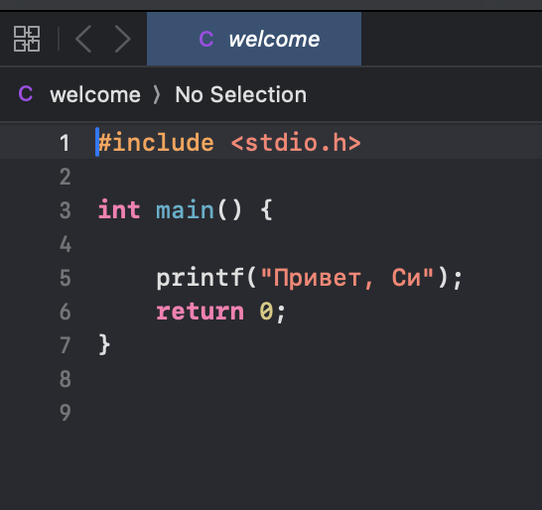
Устанавливаем xcode с appstore для gcc компилятора

Создание файла welcome.c и его редактирование:
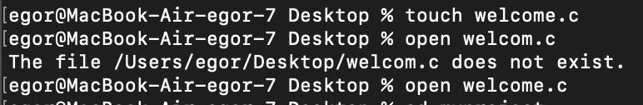
Компилируем:
Способ 1: Использование компилятора CC (c compiler)
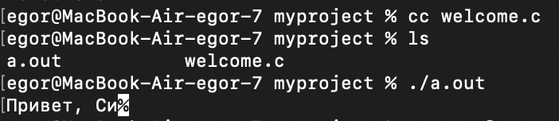
Компилятор с языка Си – cc или c compiler в текущей директории создает исполняемый файл с языка Си с названием по умолчанию a.out.
Задать имя исполняемого файла при компиляции можно с помощью опции -о.
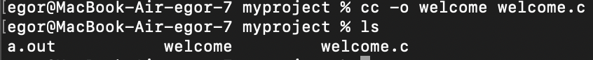
Способ 2: Использование компилятора GCC (gnu c compiler)
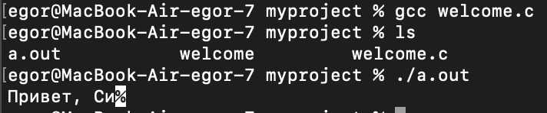
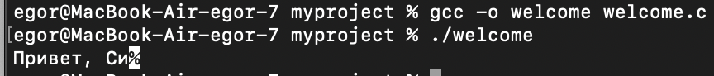
Выполнения практической работы
Ссылка на итоговый репозиторий Git: https://github.com/UpUpAB/VSRV-prak3
Пишем новую программу на C.
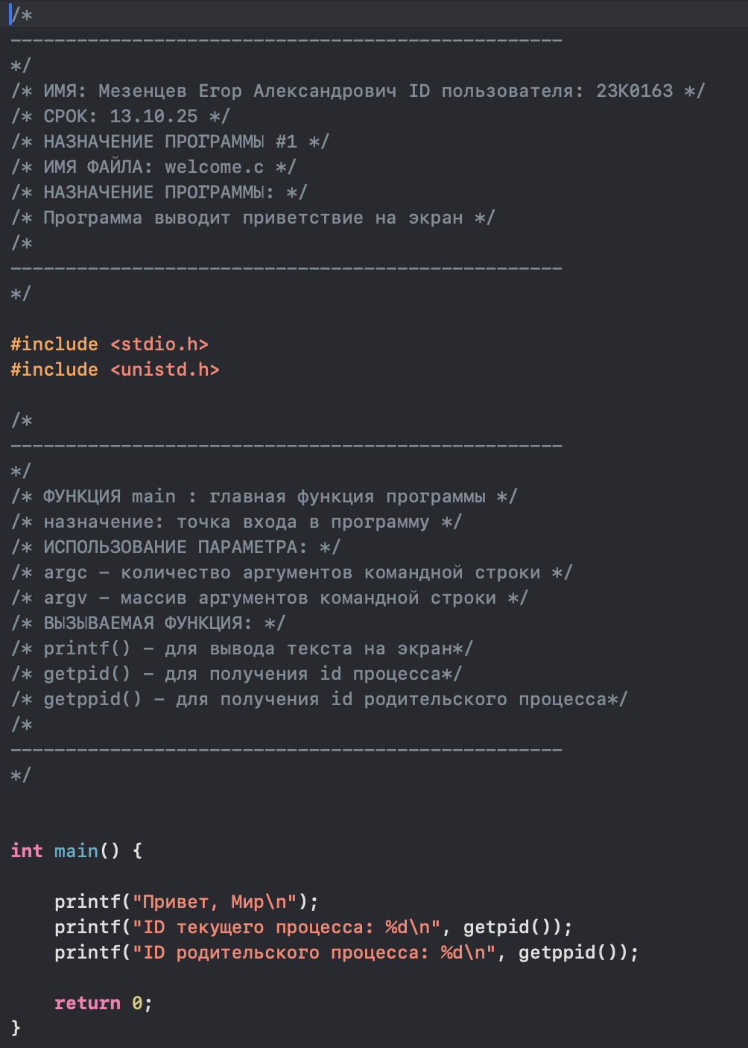
Компиляция и запуск программы.
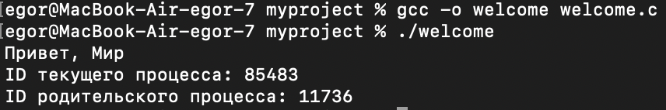
Создание Git репозитория.
Итог:
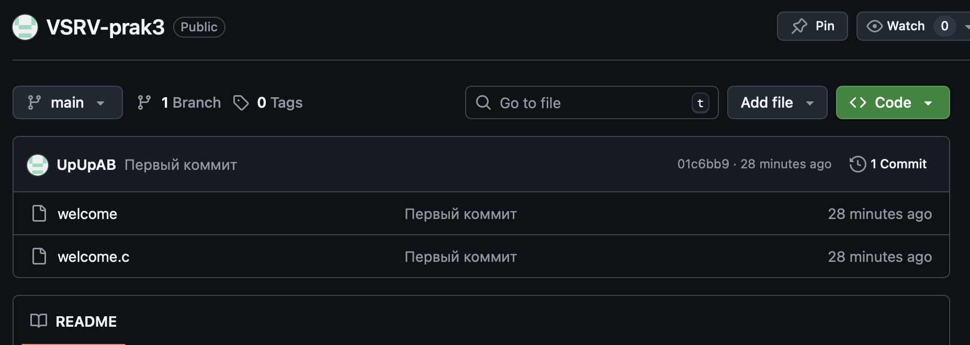
Пишем вторую программу на C.
/*
--------------------------------------------------
*/
/* ИМЯ: Мезенцев Егор Александрович ID пользователя: 23К0163 */
/* СРОК: 13.10.25 */
/* НАЗНАЧЕНИЕ ПРОГРАММЫ #2 */
/* ИМЯ ФАЙЛА: inputprog.c */
/* НАЗНАЧЕНИЕ ПРОГРАММЫ: */
/* Программа выводит введеную информацию о пользователе на экран */
/*
--------------------------------------------------
*/

#include <stdio.h>

/*
--------------------------------------------------
*/
/* ФУНКЦИЯ main : главная функция программы */
/* назначение: точка входа в программу */
/* ИСПОЛЬЗОВАНИЕ ПАРАМЕТРА: */
/* argc - количество аргументов командной строки */
/* argv - массив аргументов командной строки */
/* ВЫЗЫВАЕМАЯ ФУНКЦИЯ: */
/* printf() - для вывода текста на экран*/
/* scanf() - для ввода текста*/

/*
--------------------------------------------------
*/
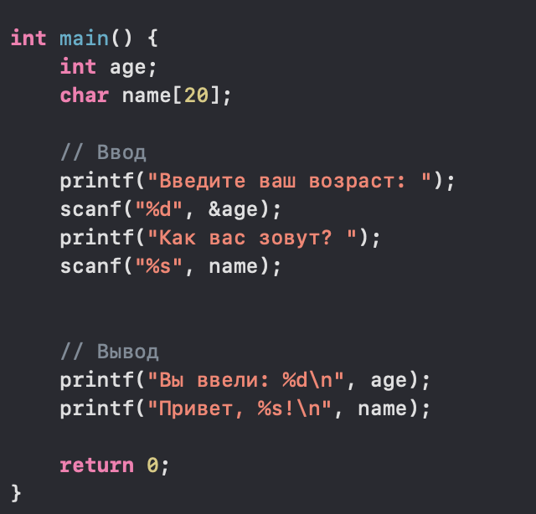
Компиляция и запуск программы.
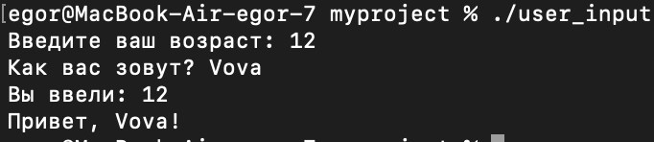
Создание Git репозитория.
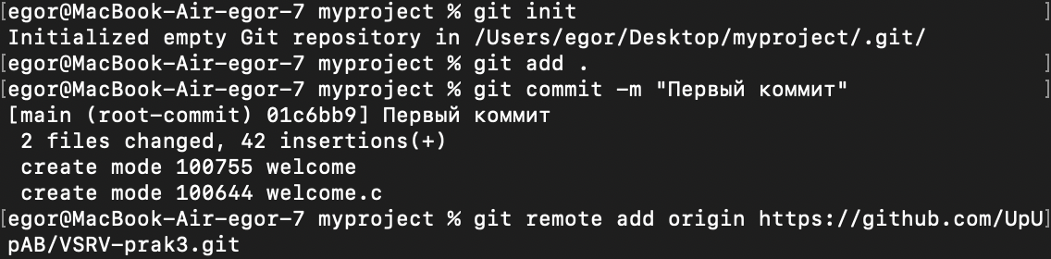
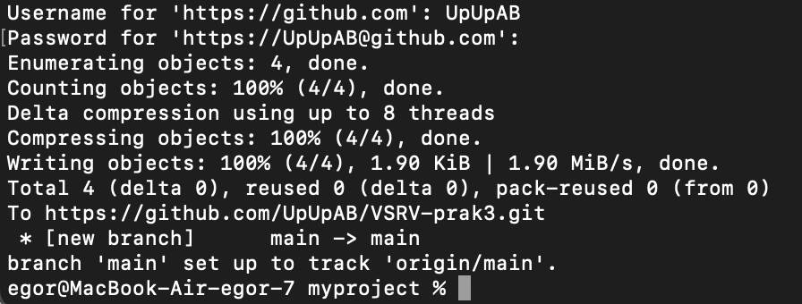

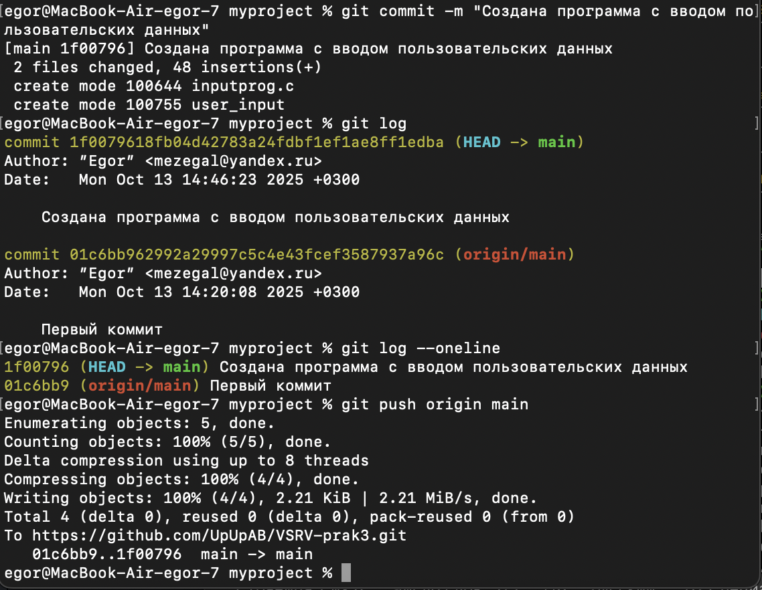
Теперь репозиторий выглядит следующим образом.
